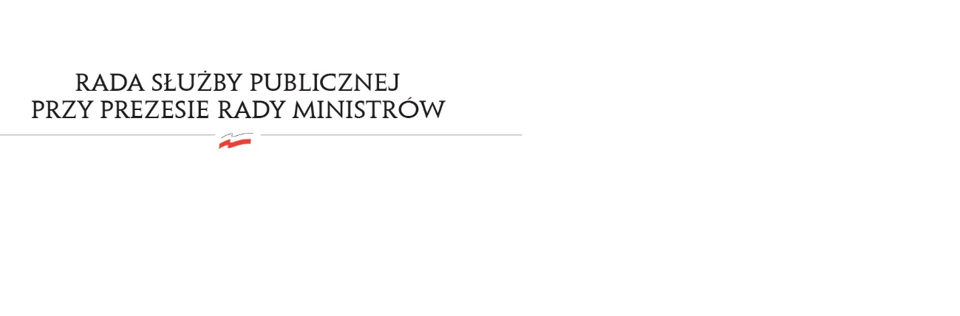

RSP.3612.6.2020.MB

**Uchwała nr 60**

**Rady Służby Publicznej**

**z dnia 16 lipca 2020 roku**

w sprawie: *projektu rozporządzenia Prezesa Rady Ministrów* *zmieniającego rozporządzenie   
w sprawie określenia stanowisk urzędniczych, wymaganych kwalifikacji zawodowych, stopni służbowych urzędników służby cywilnej, mnożników do ustalania wynagrodzenia oraz szczegółowych zasad ustalania i wypłacania innych świadczeń przysługujących członkom korpusu służby cywilnej*.

Rada Służby Publicznej **pozytywnie opiniuje** projekt rozporządzenia Prezesa Rady Ministrów zmieniającego rozporządzenie w sprawie określenia stanowisk urzędniczych, wymaganych kwalifikacji zawodowych, stopni służbowych urzędników służby cywilnej, mnożników do ustalania wynagrodzenia oraz szczegółowych zasad ustalania i wypłacania innych świadczeń przysługujących członkom korpusu służby cywilnej.

Rada jednocześnie podkreśla, że proponowane zmiany idą w pożądanym kierunku. Projekt nie tylko aktualizuje dotychczasowe postanowienia rozporządzenia, dostosowuje je do obowiązującego stanu prawnego, ale także porządkuje nazewnictwo stanowisk urzędniczych i znacznie ogranicza ich liczbę, zmierzając do rozsądnego ujednolicenia katalogu stanowisk stosowanych w poszczególnych typach urzędów.